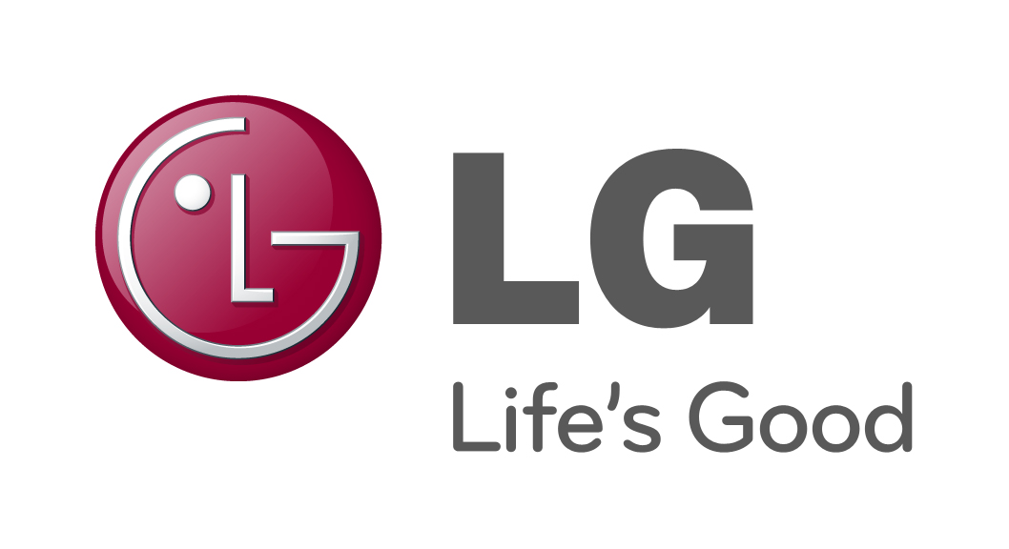

PRESSEMEDDELELSE
LG ELECTRONICS

København 20. december 2010

Danskerne: Vi elsker januarudsalget
Fladskærme er fortsat mest populært, men teknologierne forvirrer

Julen står for døren, og traditionen tro venter det store januarudsalg forude. Alle de gaver vi har ønsket os til jul, men ikke fik, kan vi nu gå ud og købe med god rabat. Ny undersøgelse fra LG viser, at danskerne elsker at handle elektronik under januarudsalget, men er forvirrede over formater og teknologier.

Det kan føles som en jungle at handle under januarudsalget og finde rundt i alle tilbuddene. Mere end hver tredje (37 %) svarer i en ny undersøgelse foretaget af LG, at de mangler viden om de nedsatte produkter og efterspørger mere hjælp til at gennemføre selve købet. På trods af januarudsalgets popularitet synes over halvdelen (53 %), at det er irriterende, at varer, man køber inden jul, nedsættes straks efter jul. For hver tiende (10 %) sker det, at der bliver købt en vare under udsalget, som ikke helt var det de ledte efter og viser sig at være af dårlig kvalitet.

Den mest populære vare inden for elektronik til hjemmet er for knap hver tredje (30 %) et nyt fladskærms-tv. Derefter kommer computeren, som mere end hver fjerde (27 %) går på jagt efter. På tredjepladsen leder 23 % efter en ny mobiltelefon under januarudsalget.

Find vej gennem junglen
Det kan være forvirrende at købe nye hårde hvidevarer eller nyt TV og kræver et godt overblik. Det er også en udfordring at kende forskel på de forskellige teknologier, når det kommer til at finde et nyt fladskærms-tv. Blandt de deltagende i undersøgelsen svarede hver tredje (37 %), at de har delvist styr på forskellen mellem de forskellige teknologier, efterfulgt af 30 %, som udtrykker, at de godt kunne have behov for yderligere hjælp og information. Kun hver tiende (10 %) har styr på teknologierne.

Når det kommer til køb af hårde hvidevarer, står kapacitet øverst på forbrugernes prioteringsliste - altså hvor meget tøj, vaskemaskinen kan klare eller hvor mange gulerødder, der kan ligge i grøntsagsskuffen. Størrelsen på produktet lægger sig på en fin andenplads, og slutteligt tænker forbrugerne på miljøet inden handlen afsluttes. Pris og energiforbrug er derimod ikke er så vigtigt.

LG anbefaler, at forbrugerne gør sig følgende overvejelser inden jagten sættes ind:

Vaskemaskine:
- Hvilke langsigtede krav skal du stille til en vaskemaskine? Vælg en maskine med en rigtig god drivrem og kulbørster – eller en uden.
- Vasker den tøjet ordenlig rent? Funktioner som damp og en tromle, der vasker tøjet ordentlig rent, giver et bedre resultat. Kig efter særlige børnetøjs- og allergiprogrammer.
- Kan du høre kvaliteten? Kig efter en maskine, som er så støjsvag og vibrationsfri som muligt.
- Er maskinen fleksibel? Kig efter en maskine, som kan klare både meget og lidt vasketøj.
- Er den miljørigtig hele vejen igennem? Vælg en maskine, som er mindst klasse A+ mærket og ikke bruger ret meget vaskemiddel.
- Hvor smart er den designet? Et veldisponeret og pænt ydre kan være et fingerpeg om, at det indre også er smart designet.

Køleskab:
- Energi: Energieffektive køleskabe er godt for miljøet og pengepungen, så du skal købe et køleskab med det laveste energiforbrug. Se efter A++ mærkningen, som indikerer, at den bruger 20 % mindre energi. Desuden er det vigtigt, at fryseren er totalt frostfri. Vidste du, at kun fem centimeter frostbelægning i fryseren bruger 30 % mere energi?
- Kapacitet: Du bør gøre dig nogle overvejelser i forbindelse med størrelsen. Det er jo ikke helt lige meget om du kun er dig selv, eller om du er del af en større familie. Vælg et køleskab, som giver dig maksimal kapacitet, og samtidig opfylder dit behov for størrelse af fryser.
- Madopbevaring: I dit lokale supermarked opbevares kød, fisk, frugt og grøntsager ikke samme sted, da de har forskellige behov. Har dit nye køleskab smarte funktioner til at opbevare fødevarer på en optimal måde?
- Holdbarhed. Hvor lang levetid skal dit nye køleskab have? Og findes der en garanti til dit nye køleskab. Ved køb af et LG køleskab ydes der en garanti på op til 10 år.

TV:
Det er ikke let at finde rundt i markedet for fladskærms-tv. Tekniske udtryk som LCD, LED, Plasma og HD Ready svirrer i luften, og det kan være noget af en jungle at finde rundt i.
Inden du går på jagt under januarudsalget, er det derfor vigtigt, at få afklaret, hvad du skal bruge tv’et til. Vil du bruge det til at se analogt eller digitalt tv, vil du se DVD eller Blu-ray, har du spillekonsoller eller måske et videokamera, som du vil slutte til det? Det er også vigtigt at tænke over, hvor skærmen skal placeres. Skal det stå på et bord, i en reol eller hænge på en væg, og hvor langt skal du for øvrigt sidde fra det? Vil der være lys i det rum, hvor du skal se tv? Er du i stand til at tilslutte dit tv til internettet, og har du adgang til tjenester som YouTube eller udlejning af film direkte i dit tv? Mange leverandører af tv har i dag indgået aftaler med lokale udbydere af indhold, såsom LG og SF Anytime og ViasatOnDemand.

Tre slags fladskærme – tre forskellige behov
- LED-tv: LED-tv er digitale tv-apparater med fast pixel struktur. LED teknologien er revolutionerende inden for billedkvalitet og ultra tyndt design. Med LED baglysteknologi får du krystalklare billeder, dybere sorte farver samt de mest realistiske farver, der findes. Med LGs patenterede og prisbelønnede Full LED Slim-teknologi, hvor lamperne er placeret bag selve tv’et, er det muligt at få mere kontrol over billedet. Eksperterne er vilde med LGs Full LED Slim tv på grund af det dynamiske kontrastforhold, samtidig med at energiforbruget reduceres med hele 40 % sammenlignet med et LCD-tv.
- LCD-tv: LCD-tv bedømmer de omgivende lysforhold i rummet og justerer automatisk lysstyrke, kontrast og farvebalance for at forbedre billedkvaliteten, reducerer overanstrengelse af øjnene og sparer penge på el-regningen. En af fordelene ved LCD-tv er udvalget af størrelser, der starter på 19” og går helt op til 60”. Mindre LCD-tv fås i både 4:3 og bredformat. LCD-tv er også utrolig alsidige. Deres forskellige størrelser gør, at de fås i mange forskellige prisklasser, hvilket gør det nemmere at finde en, der passer til din pengepung.
- Plasma-tv: Plasmaskærme genererer deres helt eget lys til at producere et helt fantastisk kontrastforhold og blødere, skarpere billeder i hurtigere scener. Skærmene er også kendt for deres dybe, rige sorte farver, hvilket gør dem ideelle til film. Af flere årsager anser mange eksperter plasma-skærme for et bedre valg til hjemmebiografen. For det første har plasma-skærme tendens til bedre at kunne håndtere lyskontrollerede miljøer, såsom hjemmebiorum. For det andet har plasmaskærme en lidt bredere betragtningsvinkel end LCD-tv – så uanset hvor du befinder dig i rummet, kan du stadig opleve et nøjagtigt og levende billede.

Undersøgelsen er gennemført i december 2010 af Snabbasvar.se for LG Electronics blandt 1058 danskere i alderen 15+.

Hele undersøgelsen kan læses her: http://www.mynewsdesk.com/dk/pressroom/lg_electronics_nordic_ab__/document/view/lg-big-winter-sale-survey-11381

De vigtigste resultater i korthed:
- 36 % af Danmarks befolkning elsker at handle under januarudsalget. Når det drejer sig om elektronik til hjemmet leder 30 % efter et nyt fladskærms-tv, efterfulgt af 27 % som leder efter en ny computer. Dernæst leder 23 % efter en ny mobiltelefon.
- Når der skal handles under januarudsalget, føler 37 %, at de mangler viden om de nedsatte produkter. Dog synes knap 30 %, at de har den nødvendige viden om produkterne, når de handler.
- Mere end halvdelen af Danmarks befolkning (53 %) synes, det er irriterende, at produkter man køber inden jul straks nedsættes.
- 10 % kommer til at købe varer, som ikke var planlagt, som på sigt viser sig at være af dårlig kvalitet
- 67 % føler, at de har delvist styr på teknologierne inden for fladskærms-tv, men udtrykker, at de godt kunne have behov for yderligere hjælp og information. Kun 10 % svarer, at de har godt styr på de forskellige teknologier.

Har du brug for yderligere information, kan du kontakte:

Susanne Persson
PR Manager
LG Electronics Nordic AB
Box 83, SE-164 94 Kista, Sverige
Tlf: +46 (0)8 566 415 23
Mobil: +46 (0)709 694 606
E-mail: susanne.persson@lge.com

LG Electronics, Inc., (KSE: 066570.KS) er en af verdens største og mest innovative leverandører af forbrugerelektronik, hårde hvidevarer og mobil kommunikation. Virksomheden har mere end 80.000 ansatte fordelt på 115 selskaber over hele verden. Den globale omsætning var i 2009 43,4 mia. USD. LG Electronics består af fem forretningsenheder: Home Entertainment, Home Appliance, Air Conditioning, Business Solutions og Mobile Communications. LG Electronics er også en af verdens største producenter af paneler til fladskærme, audio- og videoprodukter, mobiltelefoner, airconditionanlæg og vaskemaskiner.

LG Electronics har eksisteret i Norden siden oktober 1999. Få mere information www.lg.com.

LG Home Entertainment Company (HE) er en af verdens førende producenter af fladskærme og audio- og videoprodukter til både private og professionelle kunder. LG HE omfatter bl.a. LCD- og plasmafjernsyn, hjemmebiosystemer, Blu-ray-afspillere, lydkomponenter, videoafspillere og plasmaskærme. LG stræber altid efter at drive teknologien fremad for at forbedre mulighederne for underholdning i hjemmet og har fokus på at udvikle produkter med smarte funktioner og stilrent design.

